Face au brand territorial
- Porteur(s) du projet : Aygul Razyapova
- Date : 30/01/2016
- Contexte : Une étude développée sur les identités de ville montre clairement d’une part la totale similitude entre les logotypes d’entreprise et ceux qui représentent la plupart des villes européennes, et d’autre part l’impossibilité de lire en ces logotypes des particularités urbaines.

Extrait
Pendant la révolution industrielle, les villes et les marques ont à nouveau subi des transformations de même nature: l’augmentation de la production de masse et l’apparition des villes ouvrières et des logements de masse ont eu pour conséquence une baisse de la qualité, mais aussi une augmentation de l’accessibilité aussi bien des marchandises que des logements. Les marques et les villes s’étendent alors et entrent dans le système du capitalisme et de la complétion internationale. A partir du XIX e siècle, les changements s’accélèrent et les outils changent. Les marques adoptent ainsi des logos, puis une logique de branding. Certaines villes commencent également à adopter ces méthodes de communication au début de la révolution informatique, avant que le processus ne se généralise avec la globalisation. Plus tard, les crises de 2007/2010, feront réaliser que les villes, gouvernées comme des entreprises, peuvent aussi subir les conséquences de la crise économique, à l’image d’une entreprise.
Cette citation est tirée de l'ouvrage de Ruedi Baur, Sébastien Thiéry, Face au brand teriitorial- Sur la misère symbolique des systèmes de représentation des collectivités territoriales, Lars Muller Publishers (31 octobre 2013),

L'auteur de la citation
Ruedi Baur, né en 1956 à Paris, est un designer franco-suisse. Depuis les années 80, Ruedi Baur pense son activité de designer dans le contexte de l’espace public. Travaillant dans un premier temps comme graphiste pour de nombreuses institutions culturelles, il organise dès les années 90 un enseignement transdisciplinaire à l’Ensba de Lyon autour de la notion « d’espace-information » puis un post-diplôme intitulé « Espaces civiques et design ». Depuis, cette thématique l’occupe en permanence que ce soit via le travail réalisé dans ses ateliers comme dans le cadre de son enseignement. Il intervient ainsi sur des problématiques liées à l'identification, à l'orientation, à la scénographie et plus largement à la représentation d'institutions, d’espaces urbains et de territoires politiques souvent aux côtés d’architectes et d’urbanistes. Revendiquant un design interdisciplinaire, il créé dès 1989 le réseau Intégral et ses propres ateliers : Intégral Ruedi Baur, Paris et Zurich.

Lexique
Le branding : est, dans le domaine du marketing, la discipline qui consiste à gérer les marques commerciales, et en particulier l'image de marque des entreprises qui exploitent les marques.
Le marketing urbain ou city branding : Le marketing urbain ou city branding est une approche qui applique les techniques du marketing à la promotion et la valorisation des villes. Le marketing urbain peut être vu comme une déclinaison urbaine de la notion de marketing territorial. Dans l’espace mondialisé, avec l’importance croissante du phénomène de métropolisation, l’enjeu pour les villes consiste à attirer les hommes et les capitaux pour conforter leur croissance. Dans ce contexte, la compétition entre les villes de développe et les technique utilisées dans le monde économique, dont le marketing, tendent à imprégner la sphère des décideurs urbains.
Blason : En héraldique, le blason est une description identifiant son porteur, pouvant être représentée sur un écu, une armure, une bannière ou un tabar. On parle également d'armes, les armoiries désignant l'écu et ses ornements extérieurs. C'était particulièrement utilisé par les chevaliers au Moyen Âge, le blason étant un signe de reconnaissance de l'individu ou de sa famille. Néanmoins ce symbole ne leur est pas réservé. En France, pas besoin d'être issu de la noblesse pour créer son blason. Les roturiers créent des blasons dès le début du xiiie siècle, les bourgeois étant imités par les simples paysans dès le xive siècle. Les villes en créent également de même que certaines administrations et corporations. La règle est de ne pas usurper les armes d'autrui. Cette identification personnelle devint héréditaire dans les lignées mâles à partir de 1130 environ1.

Discussion
« Entre les logos des entreprises et des territoires publics, il n’y a plus de différence, explique-t-il. On vend notre territoire public comme une valeur marchande. Le branding, c’est toujours la simplification, avec un ou deux éléments dans un logo. D’avoir transposé les stratégies de représentation d’entreprises vers des territoires, des villes, des nations, cela fait qu’il n’y a plus de discours politique, que l’image remplace la réalité. C’est démocratiquement et civiquement très dommageable. Il n’y a plus de transparence. Il faut reconcevoir des systèmes graphiques où apparaissent des éléments communs, mais aussi des différences. »
“Les logos des régions de France sont devenus redoutables, se désole Ruedi Baur. Je ne suis pas nostalgique des blasons, mais s’y lisaient des histoires. Quand j’ai travaillé avec l’équipe de l’architecte allemand Finn Geipel pour le Grand Paris, on s’est demandé comment le représenter. Si on mettait les logos des communes les uns à côté des autres, il n’y avait aucune qualité, aucune identité. Avec les écussons, on lisait des cours d’eau, des monuments, des coutumes.”
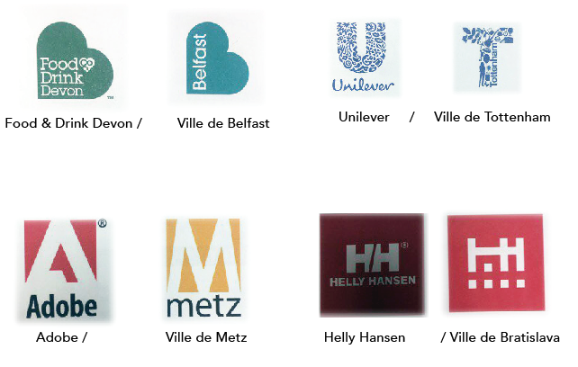
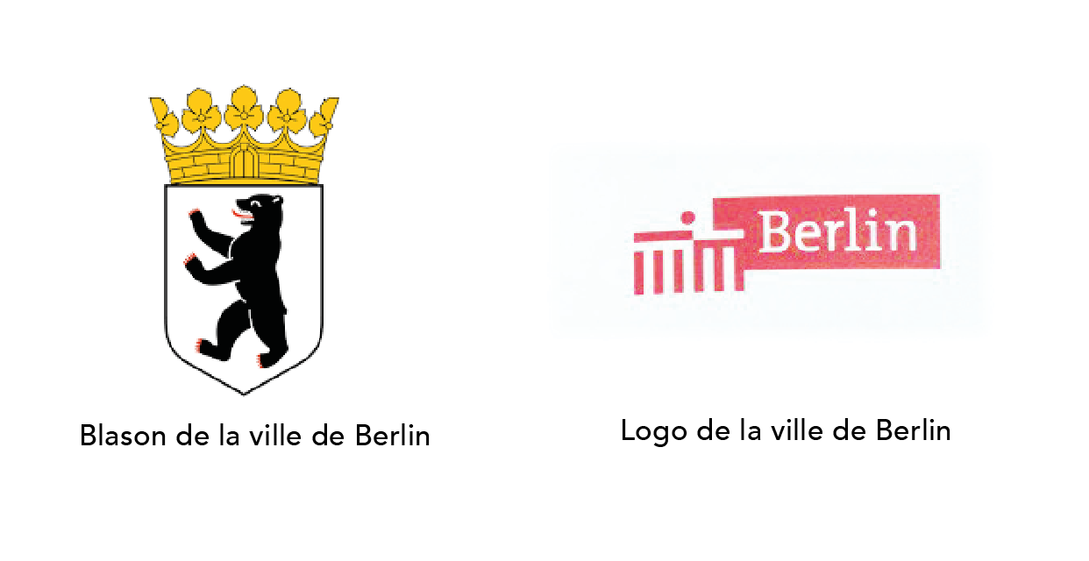
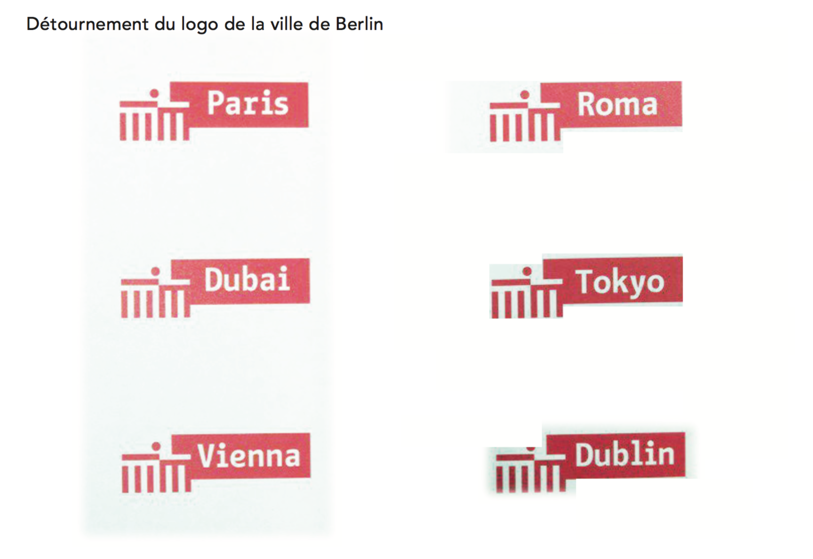

La modernisation de l'identité de la ville de Moscou



